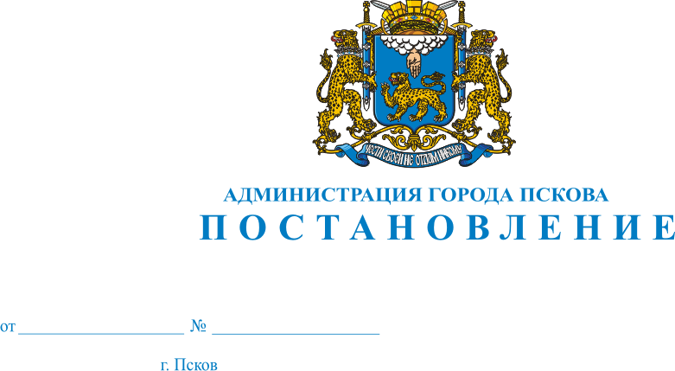
10.11.2015
2353
О внесении изменений в Постановление Администрации города Пскова от 18.09.2014 № 2314 «Об утверждении муниципальной программы «Содействие экономическому развитию, инвестиционной деятельности»

В целях реализации Государственной программы Псковской области «Содействие экономическому развитию, инвестиционной и внешнеэкономической деятельности на 2014-2020 годы», утвержденной постановлением Администрации Псковской области от 28.10.2013 № 499, в соответствии с Приказом Государственного комитета Псковской области по экономическому развитию и инвестиционной политике от 28.08.2015 № 771 «О внесении изменений в Приказ Государственного комитета Псковской области по экономическому развитию, промышленности и торговле от 04.007.2013 № 626 «О порядке проведения конкурсного отбора муниципальных образований Псковской области для предоставления субсидий из областного бюджета на реализацию мероприятий муниципальных программ развития малого и среднего предпринимательства», руководствуясь статьями 32 и 34 Устава муниципального образования «Город Псков», Администрация города Пскова

ПОСТАНОВЛЯЕТ:

1. Внести в Постановление Администрации города Пскова от 18.09.2014 № 2314 «Об утверждении муниципальной программы «Содействие экономическому развитию, инвестиционной деятельности» следующие изменения:
1) строку 1.1 Приложения 1 к муниципальной программе «Содействие экономическому развитию, инвестиционной деятельности» изложить в следующей редакции:

«
1.1 | Количество субъектов малого и среднего предпринимательства – получателей поддержки Администрации города Пскова (в соответствии с реестром субъектов малого и среднего предпринимательства -получателей поддержки Администрации города Пскова) (ежегодно), единиц. | Единица | не менее 5 | не менее 3 | не менее 5 | не менее 5 | не менее 5
»;
2) абзацы 4 и 5 раздела «IV. Характеристика основных мероприятий подпрограммы» Подпрограммы 1 «Содействие развитию малого и среднего предпринимательства города Пскова» изложить в следующей редакции:
«Основное мероприятие 1. Субсидирование части затрат субъектов малого и среднего предпринимательства, связанных с приобретением оборудования в целях создания и (или) развития и (или) модернизации производства товаров (работ, услуг):
1. Проведение конкурсного отбора на предоставление из бюджета города Пскова субсидий субъектам малого и среднего предпринимательства на софинансирование части затрат, связанных с приобретением оборудования в целях создания и (или) развития и (или) модернизации производства товаров (работ, услуг) (прием заявок, подготовка заключений на представленные заявки, рассмотрение вопроса о предоставлении субсидий конкурсной комиссией).»;
3) в разделе «V. Перечень основных мероприятий подпрограммы» Подпрограммы 1 «Содействие развитию малого и среднего предпринимательства города Пскова» наименование основного мероприятия «Субсидирование части затрат субъектов малого и среднего предпринимательства, связанных с приобретением оборудования в целях создания и (или) развития и (или) модернизации производства товаров» дополнить словами «(работ, услуг)».
2. Настоящее Постановление вступает в силу с момента официального опубликования.
3. Опубликовать настоящее Постановление в газете «Псковские Новости» и разместить на официальном сайте муниципального образования «Город Псков» в сети Интернет.
4. Контроль за исполнением настоящего Постановления возложить на заместителя Главы Администрации города Пскова Т.Л. Иванову.

Глава Администрации города Пскова И.В. Калашников

